实 验 二
学生姓名： 王冠桥 学 号： 201922230108 指导教师：丁旭阳
实验地点： 主楼A2-412 实验时间：2019/11/20
一、实验室名称：
Linux环境高级编程实验室
二、实验项目名称：
Linux对象序列化
三、实验学时：
4学时
四、实验目的：
很多时候我们在写C++代码时只用到了对象，却不知道对象的传输以及对象的存储是通过何种方式，该问题的答案就是序列化，通过序列化的作用将对象转化成一个字节序，将其写入一个文件，或者将它传输到网络中的另一台计算机实现通讯，同时也可以将字节序变成一个对象，实现反序列化，这就是本实验的目的。
五、实验内容：
本次实验包括：将一个类的一个对象序列化到文件、将一个类的多个对象序列化到文件、将两个类的多个对象序列化到文件、将三个不同类的多个对象序列化到文件
六、实验步骤：
1、将一个类的一个对象序列化到文件
该实验只针对一个类得一个对象进行实例化，实验步骤如下：
序列化：将类A的实例对象a写入硬盘。
反序列化：重新构造一个类A的实例对象b，读硬盘上的字节码文件，把b中相应的变量赋值成字节码文件中的值。
因此我们只需要对一个类中得一个对象进行序列化以及反序列化即可，如下图1.1所示：
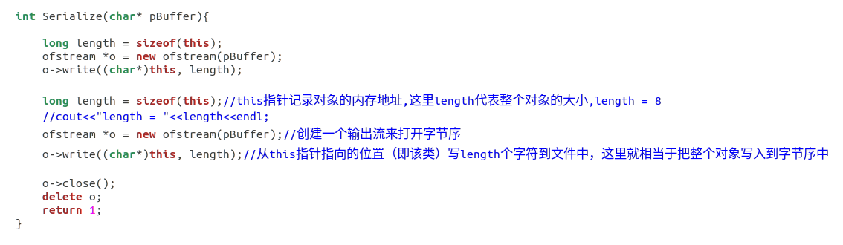
图1.1 序列化函数
我们使用ofstream、ifstream、fstream三个文件函数对我们的对象进行操作，首先使用sizeof函数对整个类对象进行取内存操作，然后，然后将整个大小的内存对象放入一个ofstream对象中，这样现在我们的这个对象就变成了一个序列，我们通过length对内存进行存取，可以设置一个容量为length的对象大小，这样保证反序列化出的内容可以正常的显示而不会多一些其他的东西。
随之创建一个ofstream输出流，这个输出流用以打开字节序，然后用stream自带的write函数，从this指针指向的位置（即该类）写length个字符到文件中，这里就相当于把整个对象写入到字节序中，随后关闭字节流。
这样就实现了一个序列的字节化，然后进行反字节化的操作，首先函数操作如下图所示：
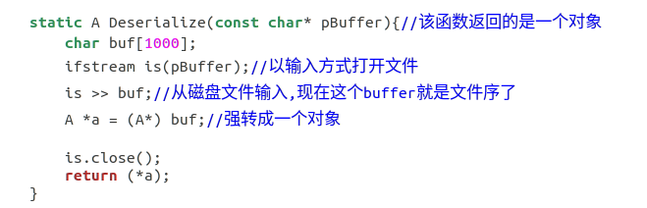
图1.2 反序列化函数

我们通过设置一个Deserialize函数来对这个对象进行反序列化，该函数设置了一个buf数组，该数组用以读入字节序，由于字节序是一个二进制的文件，所以可以直接使用char数组进行存储然后将buf数组强制转化成一个对象即可，因此反序列化的函数也已经构造完毕，接下来是两个函数的调用：
新建一个test1.cpp，在该文件中引用该.h文件，然后调用序列化以及反序列化两个函数即可，首先使用对象A初始化一个初值i为100的对象， 然后对该对象a进行序列化，将其放入一个名称为data的二进制文件中，然后将将该data文件放入一个已经反序列化的文件对象b中，随后打印b对象中变量i的值，如下图1.3所示：
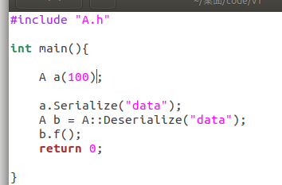
图1.3 测试函数
执行该函数可得结果，如下图1.4以及1.5
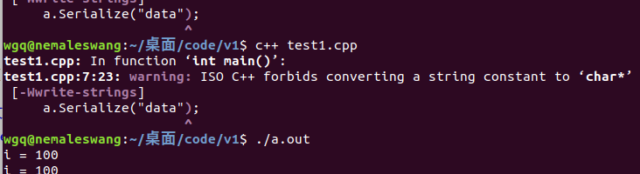
图1.4 测试结果
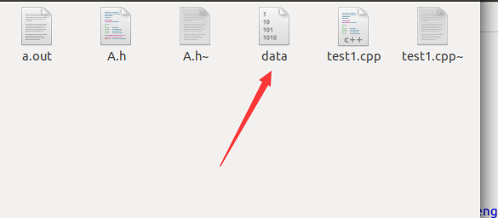
图1.5 测试结果
我们可知，反序列化后的b对象中的值没有发生任何的改变，并且在我们执行的文件夹目录下，我们可以看到一个data.bin的二进制文件，因此我们可以确认序列化以及反序列化的实验成功。

2、将一个类的多个对象序列化到文件
与上面的一个类的单个对象序列化类似，多个对象无非是多个对象的堆积，只需要在上一个实验的基础上进行修改即可，我们对于A.h中的Serialize函数和DeSerialize函数不进行改动，因为一个对象和多个对象本质上都一样，都需要使用到序列化操作和反序列化操作这两个函数，因此仍然需要写一个类的对象操作，所以保留A.h的头文件，并新增加一个文件，这个文件命名为SerializerForAs.h，这个文件只做了一步修改，我们将所有的需要序列化的对象都放入vector中，就是对一个vertor里面的所有对象进行序列化，跟最开始的类似，仍然是打开一个文件，然后将对象中的内容打开并写入一个data中，为了避免麻烦，这里我们只需要使用一个fwrite函数即可写入vector中的所有文件，vector中存储的数据类型是A对象类型，如下图1.6所示。
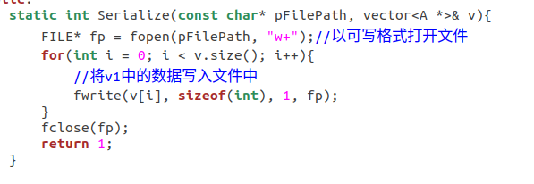
图1.6 序列化
然后反序列化也类似，我们通过重建一个函数进行反序列化，如图1.7：
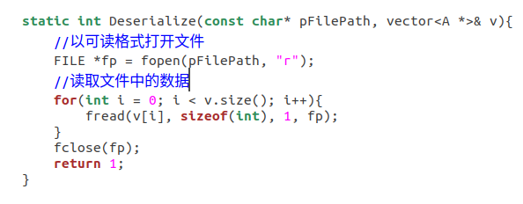
图1.7 反序列化
跟上面的序列化操作类似，我们读入data中的所有数据，并重新将文件中的数据反序列化到vector中，我们只需要在主函数中加入一个vector数组并进行调用即可，如图1.8：
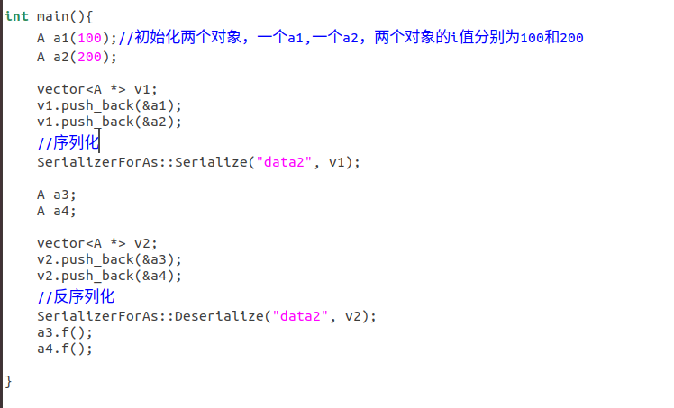
图1.8 主函数
初始化两个对象，一个a1,一个a2，然后将两个对象放入一个vector中进行序列化和反序列化操作，得到执行结果如图1.9
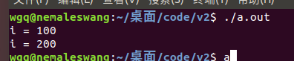
图1.9 执行结果
可知，我们对多个对象的序列化也成功的进行了实现。
3、将两个类的多个对象序列化到文件
两个类和一个类的序列化也是类似的，不同的是，在一个类中，使用vector存储一个对象，对这个vector中的对象进行序列化和反序列化，而在多个类的存储中，在vector中存储一个结构体，该结构体不仅包括对象的声明，也包括对该对象的标记，该标记用于区分对象的类型，比如该类型到底是A类型还是B类型，如下图1.10：
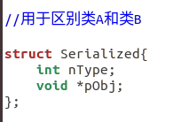
图1.10 结构体内容
其他部分基本与上一个实验类似，我们只需要通过重写两个有所区别的类即可实现两个不同类的实现，如下图1.11：
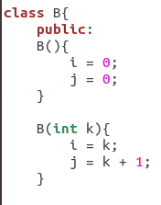
图1.11 B类构造函数
如图所示，我们在B类中构建了一个B（）函数，该函数与A类中的A（）函数不一样，A中的函数值没有进行变化，而B中的函数值进行了加1操作，所以我们可以通过结果来判断我们对两个不同类的序列化是否成功。
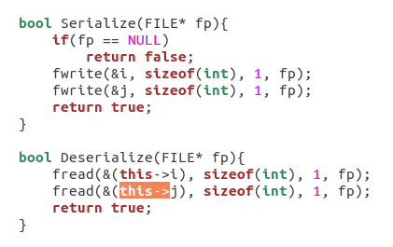
图1.12 序列化与反序列化操作
在这里的序列化与反序列化与前面有一些小小的改变，基本思路仍然是：序列化便对数据进行写入，写入到一个二进制文件中，反序列化便读入文件的内容，并重新写入到i和j这一变量值中，需要注意的是，这里的序列化和反序列化跟最开始的就一样了，这里我们不需要反序列化到每一个vector中，因为我们不知道当前需要反序列化的对象到底是属于A类还是B类，所以我们只能在每个反序列化中反序列化一次，然后在主函数中，根据vector中结构体中的ntype来判断当前这个类到底是属于A类还是B类，因此与版本1的序列化与反序列化内容类似。
由于我们需要的进行类型判别，所以我们需要对每隔vector中的对象都进行判别，无论是序列化的操作还是反序列化的操作，所以我们这一块的内容就整合在了一起，在序列化的时候，先序列化当前vector中对象的ntype，这样才能给反序列化的时候提供一个合理的判断依据，来判断当前的对象到底是属于A类还是B类，然后对ntype进行判断，为0就是A类，对该对象进行A类序列化，为1就是B类，对该内容进行B类序列化，具体操作如图1.13；反序列化操作类似，在反序列化时对我们的ntype进行判断，来判断到底需要反序列化为类A还是类B，如图1.14所示。
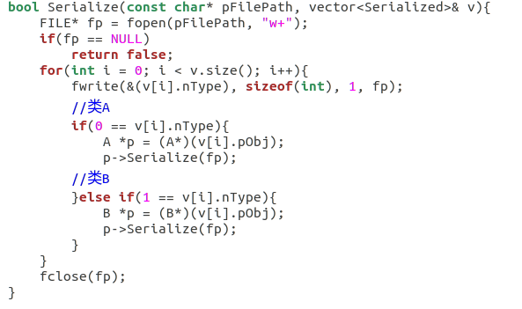
图1.13 序列化整合操作
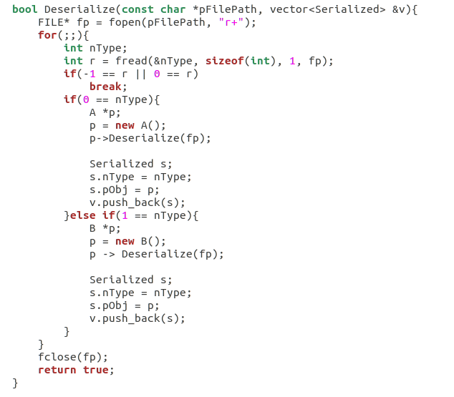
图1.14 反序列化整合操作
最后我们只需要在主函数中声明一些分别属于类A和类B的对象，然后进行序列化和反序列化操作即可，具体操作见图1.15和1.16。
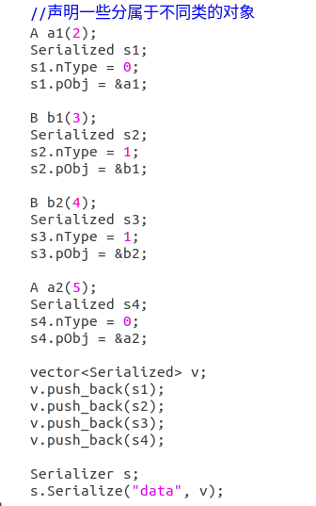
图1.15 声明一些对象进行序列化
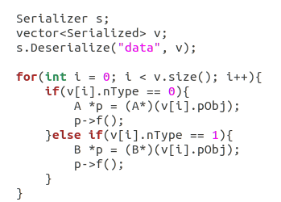
图1.16 反序列化并输出结果
最后对整个函数进行验证，发现结果与预期结果相符，如图1.17。可知，对两个类的不同对象进行序列化与反序列化操作实现成功。
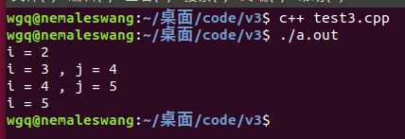
图1.17 验证结果
4、将三个类的多个对象序列化到文件
如果我们按照版本3的代码进行修改，这一版本会比较简单，我们只需要新建一个类C，并在主函数多加一些类C的对象即可，但是这里不采用这种做法，我们可以声明一个接口，每一个需要序列化的对象都是接口的实现，这样就实现了统一输出，接口构造如图1.18。
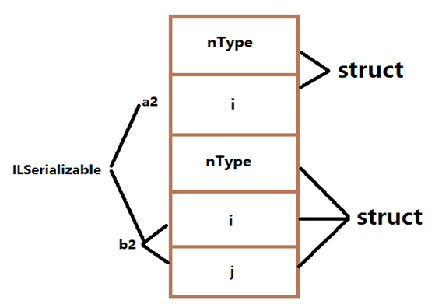
图1.18 接口声明
首先声明接口，然后对对每个类，都让他们继承这个接口，并对接口中的内容进行实现，进行序列化和反序列化。
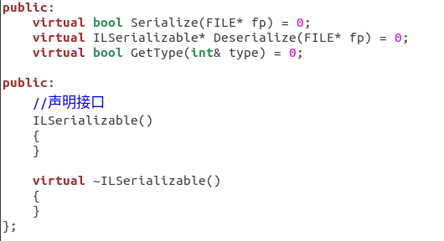
图1.19 接口声明及定义
如对于类A而言，它的序列化操作和反序列化操作与之前并没有太大的区别，我们只需要按照之前的版本1再做一次序列化和反序列化即可，如图1.20。
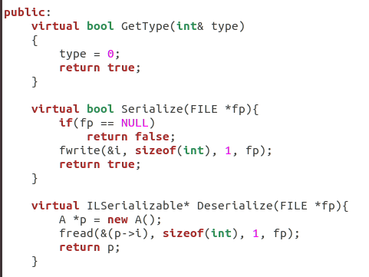
图1.20 类A的序列化和反序列化操作
其他的类B也类似类A的实现，不过是使用了版本3中的内容，对类B进行了一些小的修改，使得其作用变成变量值加一，具体操作没有任何变化，可以使用版本3中的类B代码直接进行覆盖。
这里又重新写了一个类CLSerializer，该类与前面两个类的区别在于这个类中存储的是一系列相同类的对象，所以使用vector进行保存，其操作类似于版本2中的vector的序列化和反序列化，因为他们都隶属于一个类，大致代码如图1.21。
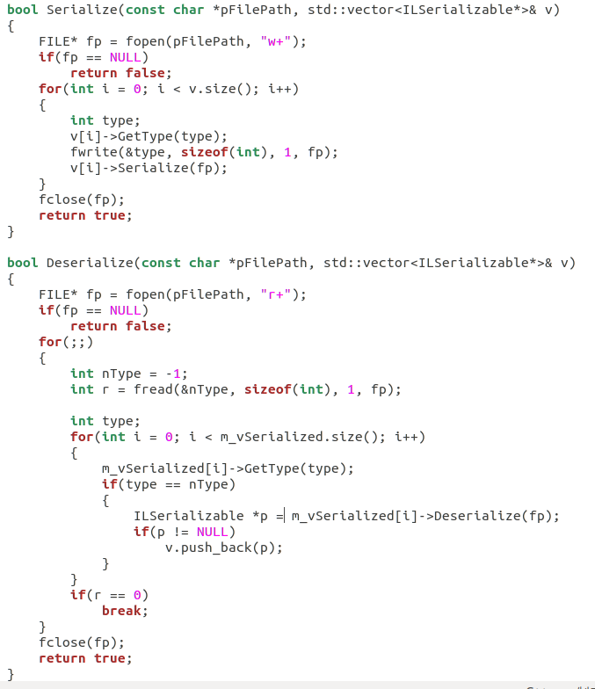
图1.21 类CLSerializer的序列化和反序列化操作
于是乎，我们拥有了三个不同的类，并分别对他们进行了序列化和反序列化的操作，我们在主函数中进行测试，分别加入一些类A和类B的对象，然后将vector中的内容全部序列化到data文件中，然后使用CLSerializer中的序列化和反序列化操作对vector中的兑现进行操作，由于类CLSerializer已经实现了对象类的划分，所以我们只需要简单的实现即可。
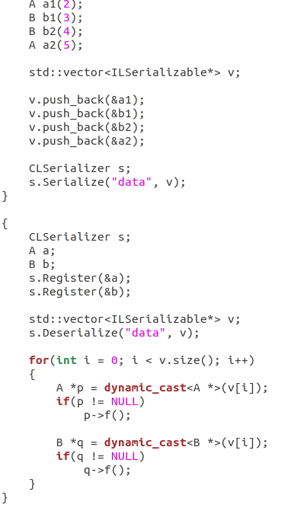
图1.22 主函数测试代码
对该代码进行测试，结果如下图1.23，可知，我们对三个类的序列化及反序列化操作是成功的。
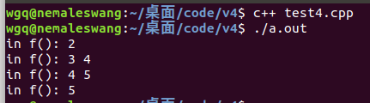
图1.23 测试结果
5、将三个类的多个对象序列化到某个位置的文件
该实验比较简单，只需要在版本四的基础上进行一些简单的修改即可，整体部分不变，我们只需要在fopen函数里加一个配置文件config.txt，实际上config.txt中存储的也就是一个字符串，这个字符串代表了存储数据的路径，这样就可以将data文件放入任何路径了，比如这里将config.txt放入‘./test/data1’字符串，就可以生成新的文件了，如图1.24，图1.25。
图1.24 改变文件路径
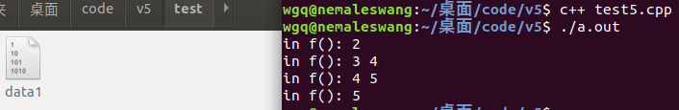
图1.25 测试结果

七、总结及心得体会：
本次实验进行了序列化和反序列化操作的实现，这里实验了五个不同版本的实验，分别是一个类的单个对象和多个对象，两个类的多个对象，三个类的多个对象以及修改配置文件使得文件存储在不同位置。
这五个实验对于序列化的实现具有深刻的递进关系，可以帮助实现序列化和反序列化的操作，而这些操作在数据的传递中又是十分有用的，所以通过序列化的作用将对象转化成一个字节序，将其写入一个文件，或者将它传输到网络中的另一台计算机实现通讯，同时也可以将字节序变成一个对象，实现反序列化，通过这一实验对字节流有了更加深刻的认知。
实 验 三
学生姓名： 王冠桥 学 号： 201922230108 指导教师：丁旭阳
实验地点： 主楼A2-412 实验时间：2019/11/27
一、实验室名称：
Linux环境高级编程实验室
二、实验项目名称：
基本TCP Socket编程
三、实验学时：
4学时
四、实验目的：
使用socket函数，构造一个服务端和一个客户端，实现数据的传输，对该TCP通信机制进行封装，实现传输服务。
- 实验内容：
本次实验包括：分别使用以下几种程序设计思想，封装基本TCP通信机制，并在封装后的机制上，实现echo服务：传统C语言的结构化的编程方法；面向对象的编程方法；基于接口的编程方法；静态的面向对象的编程方法；基于方面的编程方法。
六、实验步骤：
1、传统C语言的结构化的编程方法
首先我们可以看最开始的TCP协议，从服务端到客户端的代码实现，其中做了一些注释，例如sockeaddr_in定义一个nListenSocket的结构体，然后以及一些bind函数以及listen函数和accept这些常见的socket编程函数以及一些数据收发函数，不过这些并不是该实验的重点，所以只做了一些注释：
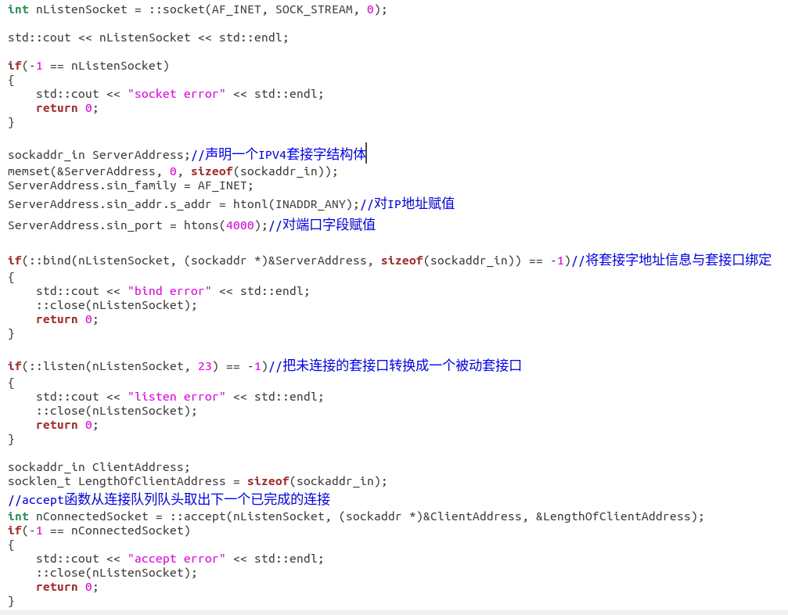
图2.1 客户端代码

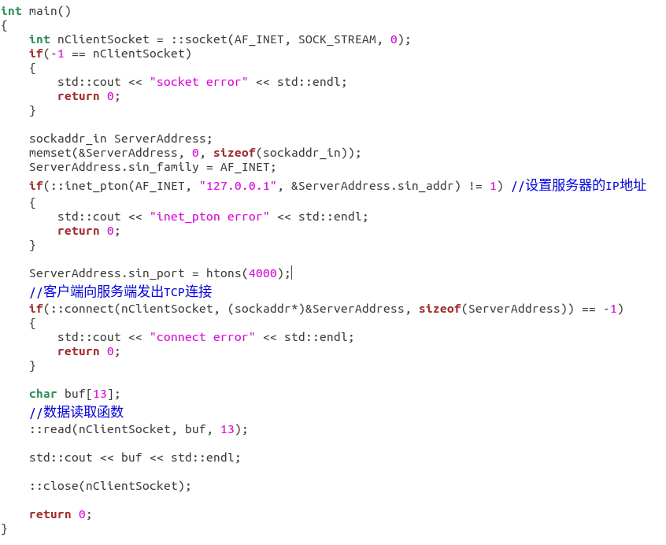
图2.2 服务端代码
这里我们对两份代码进行结构化编程，因为每次编写客户端程序和服务器程序，都将编写大量重复的代码，所以需要进行封装，版本1是实现C语言的结构化编程，我们首先来看C语言结构化编程的设计：
1、结构化程序设计方法：自顶向下；逐步细化；模块化设计；结构化编码;
2、 结构化程序设计里最小的程序单元是函数.整个程序由一个个函数组成, 而整个程序的入口是一个主函数(main()), 由主函数调用其他函数,函数之间的依赖来构成整个程序的功能。
3、 程序的三种基本结构:
结构化程序设计非常强调某个功能的算法.算法由一系列操作组成. 任何简单或复杂的算法都可以由顺序结构,选择结构,循环结构这三种基本结构来构成.
顺序结构: 顺序结构表示程序中的各操作是按照它们在代码中的排列顺序依次执行的.
选择结构: 选择结构表示程序的处理需要根据某个特定的条件选择其中的一个分支执行
循环结构: 循环结构表示程序反复执行某个或某些操作,直到某条件为假(或为真)时才停止循环。
按照传统C语言的设计结构，我们并不需要对代码做任何大的改动，只需要将一些固定的函数封装进函数即可，如图2.3所示，
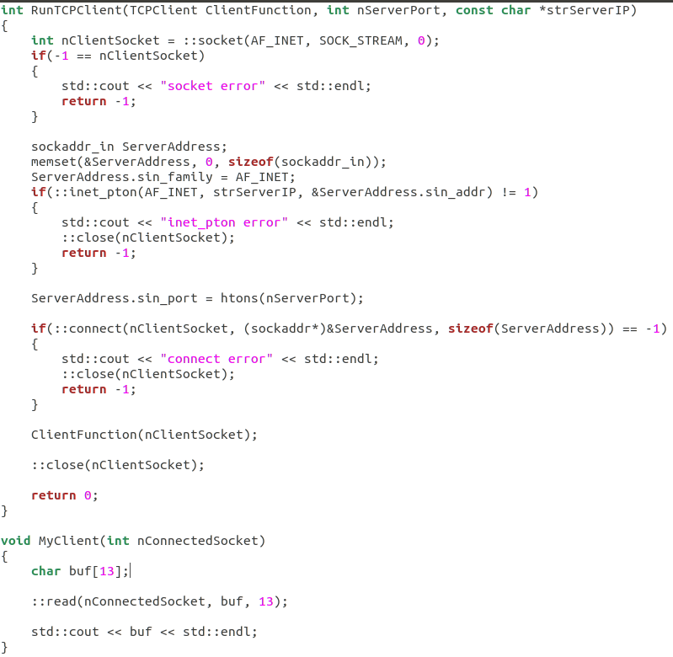
图2.4 封装后的客户端函数
我们可以看到，代码的实现甚至顺序都没有做大的改动，只是在代码的基础上，将一些代码封装进了两个函数，如图2.3中的客户端代码，将TCP连接的代码放入RunTCPClient函数中，然后将客户端的读取函数封装进MyClient函数，同样的Server服务端代码也可以分解为RunTCPClient函数和MyServer用于执行TCP服务和发送数据。
封装完函数之后，我们执行新的代码，先执行服务端代码，再执行客户端代码，可以看到，Hello World被成功的打印了出来，可以证明，我们的函数封装是正确的。
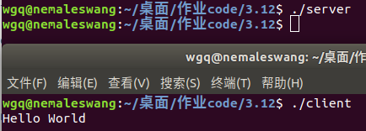
图2.5 测试结果

2、面向对象的编程方法
除了传统的函数封装编程之外，我们更多可以想到的是使用类来封装我们的TCP连接函数等等，首先面向对象的基本思想以及好处如下：
1、 面向对象的基本思想是使用类, 对象, 继承, 封装, 消息等基本概念进行程序设计。
2、以需求当中的数据作为中心，来进行设计，具有良好的代码重用性
3、面向对象方法的三个基本特征:
封装性:将对象的实现细节隐藏起来,通过一些公共的接口方法来供外部调用对象的功能.
继承性:是面向对象实现的的重要手段,子类继承父类, 子类直接获得父类的非private属性和方法.
多态性:子类对象可以赋值给父类对象引用, 但运行的时候仍然表现出子类的行为特征.
同样，我们对客户端程序进行封装，跟上面的版本1类似，我们将RunTCPClient和MyClient分开，由于RunTCPClient该函数用于连接TCP连接，所以我们可以将RunTCPClient直接抽象出一个类，然后MyClient这个函数用于继承RunTCPClient，并写出一个read函数来进行对服务端传输的数据的读取，如图2.6和2.7，这里写了一个CTCPClient类，里面封装了一个run函数，用于进行TCP连接，并且声明了一个ClientFunction函数，该函数只做了声明，继承的子函数实现自己的操作。
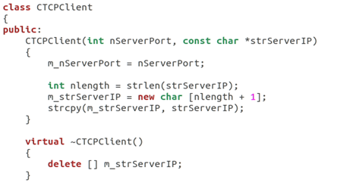
图2.6 封装好的CTCPClient类
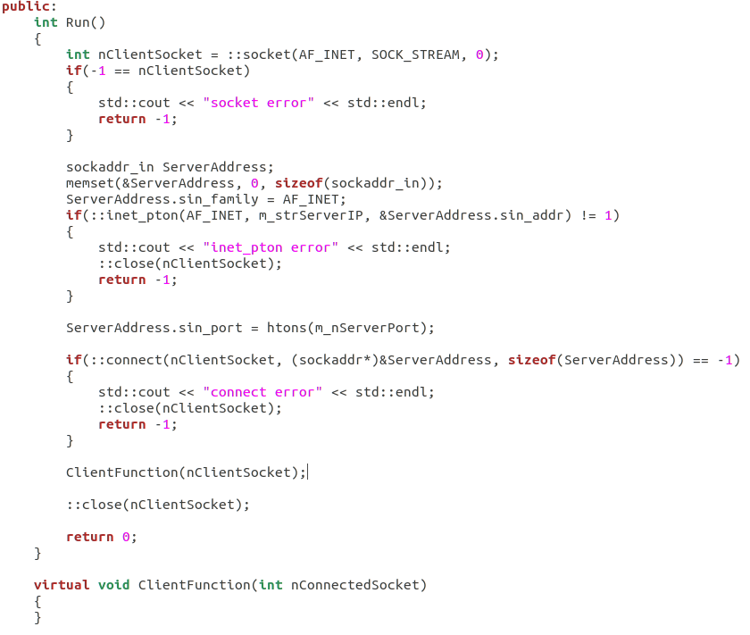
图2.7 封装好的CTCPClient类
在实现了CTCPClient类之后，还需要重写一个CMyTCPClient类，该类继承了CTCPClient类，是一个子类，他可以直接调用父类的run函数来实现TCP连接，然后在子类中实现ClientFunction操作，该操作跟之前的版本一样，只需要实现read函数来读取server服务端的数据，这样就可以实现客户端的类的封装操作了，在server服务端的代码中，也类似，只需要封装好这样的两个类即可实现基于面向对象的封装技术。封装CMyTCPClient的类以及测试结果见图2.8以及图2.9。
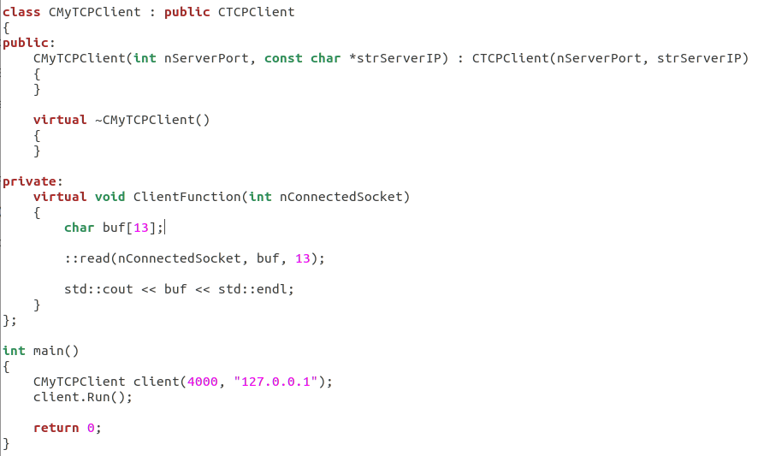
图2.8 封装好的CMyTCPClient类和主函数
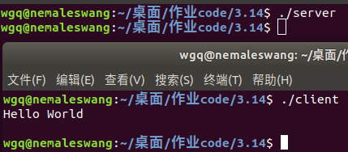
图2.9 测试结果

3、基于接口的编程方法
基于接口的编程方法与面向对象的编程方法类似，只不过后者中的版本2是使用类的继承操作来实现的，而前者是借助于接口来进行实现的，使用接口的优势及好处如下：
1、接口是一组规则的集合，它规定了实现本接口的类或接口必须拥有的一组规则，克服了类单一继承的缺点。接口从更深层次的理解，应是定义（规范，约束）与实现的分离。
2、主要场景是：1. 需要从系统中提炼出更通用的系统； 2. 需要从老系统重构出新的系统而不需要做“剧烈的变更”
3、基于接口编程有三个实际层面：基于Interface编程；基于泛型接口编程； 基于Function编程。
基于Interface编程，能够让方法不局限于具体类，更好地运用到多态，适配不同的对象实例；
基于泛型编程，能够让方法不局限于具体类型，能够适配更多类型；
基于Function编程，能够让方法不局限于具体行为，能够根据传入的行为而改变其具体功能变化多样，解耦外部依赖。
我们使用面向接口的编程方法，对版本2的代码进行改动，由于版本2和版本3的实现方法基本一致，只不过多了一个CTCPServerObserver类，这个类中ServerFunction函数的作用类似与上面版本2的ClientFunction函数，可以从服务端接收数据。
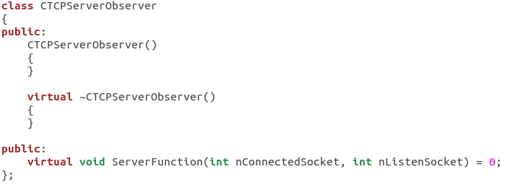
图2.10 新的CTCPServerObserver类
可以通过该接口实现客户端的write函数实现。
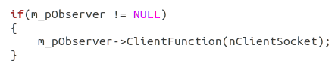
图2.10 新的CTCPServerObserver类
除了这里跟版本2有所区别之外，其他部分与版本2的面向对象的编程方法没有什么大的区别，测试所得的结果也一样，所以在这里不再赘述。
4、静态的面向对象的编程方法
静态的面向对象编程方法与面向对象的编程方法类似，不过面向对象的编程方法主要是通过类和继承的方法实现编程，而静态的编程主要通过虚函数以及多态等方法实现编程，使用静态面向对象的编程方法的模式如下：
1、使用虚函数，动态的多态（通过虚函数，在运行时通过虚函数表指针，通过索引找到对应函数，然后进行调用）
2、使用模板，静态的多态（针对某些希望定义为static的函数，当你希望能在基类抽象方法中根据当前对象具体类型来使用子类相应static函数时）
3、利用模板实现静态的多态。 —— 使用模板定义接口，类型参数定义实现
4、由于静态多态是在编译期完成的，因此效率较高，编译器也可以进行优化；有很强的适配性和松耦合性，比如可以通过偏特化、全特化来处理特殊类型；最重要一点是静态多态通过模板编程为C++带来了泛型设计的概念，比如强大的STL库。
5、静态多态就是在系统编译期间就可以确定程序执行到这里将要执行哪个函数，例如：函数的重载，对象名加点操作符执行成员函数等，都是静态多态，其中，重载是在形成符号表的时候，对函数名做了区分，从而确定了程序执行到这里将要执行哪个函数，对象名加点操作符执行成员函数是通过this指针来调用的。
这里使用声明模板类的方法实现静态编程，跟上面的版本2基本一样，只不过在声明CTCPClient类的时候，使用模板类，进行泛型声明，如图2.11
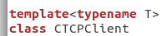
图2.11 声明模板类
因为声明了模板类，所以在使用的时候不能够使用ClientFunction(nClientSocket)这样的函数调用直接来实现对服务端数据的调用，所以需要先对模板类进行调整，然后调用，如图2.12。
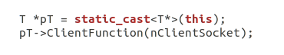
图2.12 模板类的使用
同样的，在服务端也可以调用同样的模板类，可以实现服务端的数据使用，同样的，使用基于静态对象的编程方法也可以实现客户端到服务端的数据转移，测试结果如图2.13。
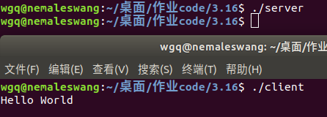
图2.13 测试结果

5、基于方面的编程方法
上面的编程手段各有优缺点，优缺点列举如下：
1.面向接口编程： 手段：通过接口规约对象的属性和方法，是面向对象一部分。 目的：统一标准问题,让大家不至于各行其事而对代码的可读性造成影响（公用部分行为）。
2.面向对象编程： 手段：通过封装、继承、多态等更加有效的组织程序。 目的：解决的是复用问题（让代码可以复用，而不是重复造轮子）。
3.面向方面编程： 手段：分离业务的主逻辑和次逻辑的一种思想。 目的：解决的是逻辑分离问题（主逻辑和次逻辑分开，其实主要是分离业务逻辑和非业务逻辑分开）。
4、总结： 接口->统一行为；对象->重用代码；方面->分离逻辑
我们可以得到我们想要的区别，无论是面向对象的编程还是基于接口的编程方法，都需要使用继承或者接口调用的操作，所以系统函数的耦合度比较高，在修改时并不方便，而基于方面的编程方法则可以避免这一问题，可以进行逻辑的分离。
该方法和上个版本的静态方面的编程基本类似，只需要实现主次逻辑的分离操作即可，如图2.14，在主函数中就声明了模板类的使用。
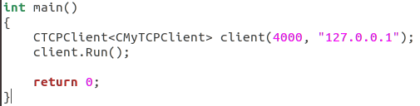
图2.15 主函数声明
在CMyTCPClient函数中跟之前一样，只是声明了ClientFunction函数，用于对服务端的数据的读取，然后再CTCPClient中只是继承了模板类的操作，跟版本4没有什么大的区别，不过继承的方式跟版本4相反了，主次逻辑分开了。
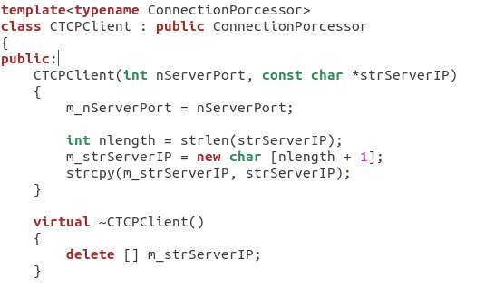
图2.16 CTCPClient函数声明

七、总结及心得体会：
该实验实现了TCP连接，但是最主要的部分是实现了网络通信库的封装，网络程序的API调用模式很规范，每次编写客户端程序和服务器程序，都将编写大量重复的代码，通过网络通信库的封装，可以简化这些操作。
通过本次实验，对以下五种封装方法进行了实现：传统C语言的结构化的编程方法、面向对象的编程方法、基于接口的编程方法、静态的面向对象的编程方法、基于方面的编程方法。对网络通信库的封装又有了更深的理解。
实 验 四
学生姓名： 王冠桥 学 号： 201922230108 指导教师：丁旭阳
实验地点： 主楼A2-412 实验时间：2019/12/4
一、实验室名称：
Linux环境高级编程实验室
二、实验项目名称：
插件框架的构建
三、实验学时：
4学时
四、实验目的：
结合本实验内容，设计并实现一个面向文件统计功能的插件系统。（需要实现的插件包括：统计某个文件的行数，统计某个文件的字节数）
- 实验内容：
本次实验包括：实例1：插件的更新；实例2：多插件的使用；实例3：多插件的选择与使用；实例4：插件设计优化--减少接口，根据上面的实例，构建一个自己的插件，统计某个文件的行数以及字节数。
- 实验步骤：
1、插件的更新
通过动态链接库的方式不编译的情况下改变输出内容，将hello world修改为hello china。
我们有两份不同的代码，一份是function.cpp，如图3.1，一份是main.cpp，如图3.2。这是一个上述的插件，我们利用了动态函数库的特性：目的就是为了给重载的函数不同的签名，以避免调用时的二义性调用，Print函数名，函数原型，Libfunc.so这个名称，所以才能用新的动态链接库替换掉旧的动态链接库。
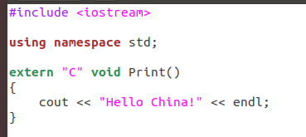
图3.1 function.cpp
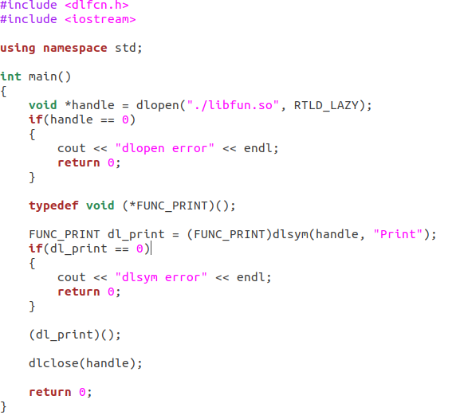
图3.2 main.cpp
通过执行图3.3所示的语句，我们可以得到我们想要的一个动态链接库，通过该动态链接库，我们就可以在不重新编译的情况下将输出语句进行替换。
图3.3 执行结果

2、多插件的使用
版本2新增了一些要求，同时要打印“Hello World”，打印“Hello China”，甚至同时打印未来才会增加的其他打印信息，打印未来的这些信息，也不能重新编译链接原程序。
一种打印功能用一个动态链接库（插件）实现。将这些插件放置在固定的目录中，例如当前目录下的plugin子目录。遍历这个目录，获取所有动态链接库。
我们定义了两个function.cpp文件，一个输出hello world和hello china，两个文件编译成两个不同的动态链接库，然后这两个动态链接库就是我们所需要的插件，需要更新新的插件时，重构一个新的function文件即可。
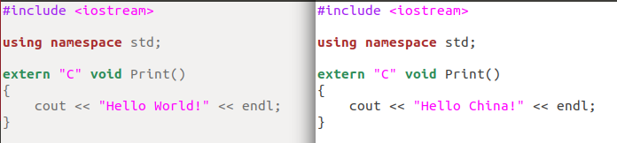
图3.4 function文件

执行结果如下图3.5以及图3.6，首先实现了两个不同的动态链接库，也即是我们所需要的两个插件，然后将我们的插件放入plugin文件夹里，我们就可以获得相应的结果如图3.6。
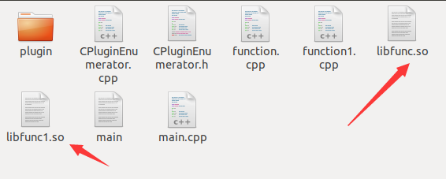
图3.5 执行结果
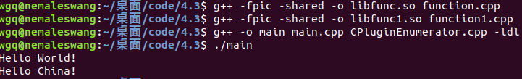
图3.6 执行结果

3、多插件的选择和使用
版本2是同时调用所有插件的打印功能，现在要求一次只调用一种功能。
既然一次只调用一种功能，那我们首先要知道究竟有哪些打印功能插件导出一个Help接口，向屏幕输出信息，使用户知道该插件实现了何种打印功能，以及该功能对应的ID，为了简化起见，通过命令行参数main help调用接口。
进一步分析：获取功能ID后，也通过命令行参数(main FUNCID)调用插件；为了便于main调用插件，每个插件也提供GetID接口。
如图3.7所示，我们在主函数中，写了一个help函数，调用的时候使用help函数可以显示出来每个函数功能的具体效果，然后可以使用main ID这一命令行来实现每个参数的调用。
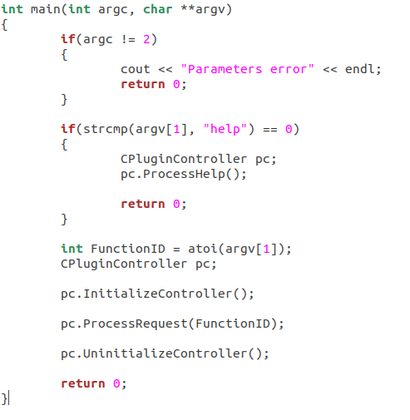
图3.7 main.cpp
通过在CPluginControColler.cpp中实现help操作和getid的操作，分别打印帮助信息，以及帮助选择不同的打印功能，如图3.8。
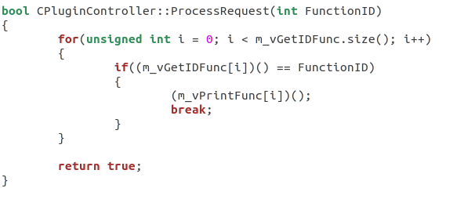
图3.8 CPluginControColler函数是实现某一个打印功能
除了在CPluginControColler.cpp中实现help操作和getid的操作之外，我们还实现了一个名为CPluginEnumerator.cpp的文件，通过该文件可以实现插件也即动态链接库的选取来决定打印的内容。
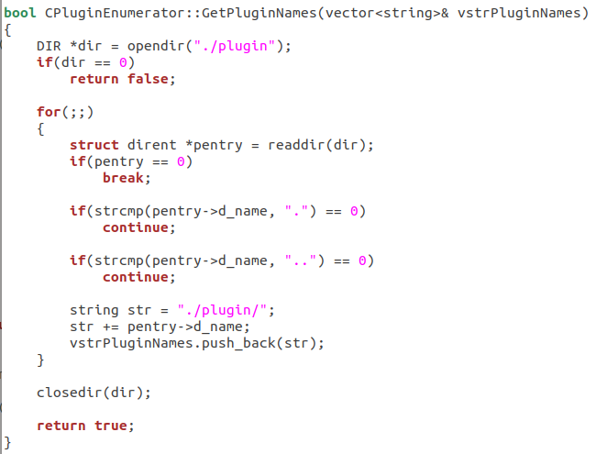
图3.9 CPluginEnumerator函数
我们通过这些操作，可以实现插件的选取，测试结果如下图3.10所示，通过输入main help以及main 1,main 2可以得到不同的测试结果，代表我们的插件选取是成功的。
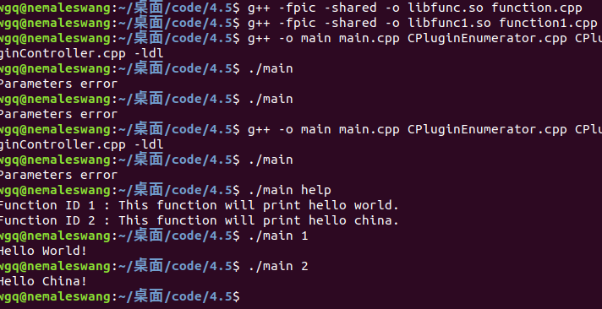
图3.10 测试结果
4、接口设计优化-减少接口
在版本3中，插件导出了Print、GetID、Help三个函数，主程序需要使用多个容器分别保存这些函数地址；在复杂的业务逻辑中，导出的函数可能更多，若还按照版本3的方式，代码维护性不佳。
为了解决上面的问题，将三个导出函数都放在一个类中，让插件外部获取该类的对象，我们使用IPrintPlugin及派生类—插件对象，插件调用者获得对象指针，仅导出一个接口函数CreateObj，IPrintPlugin*类型的容器，通过插件对象指针调用。
由于插件的类型并没有大的变化，我们只需要使用hello world这一个插件即可，最主要还是IPrintPlugin文件的构成。
如图3.11和3.12所示，我们在IPrintPlugin文件中没有对函数类型做出 什么大的改变，我们只需要将help函数、print函数以及getid函数三个函数都放在IPrintPlugin类中，将他们封装在一起即可。
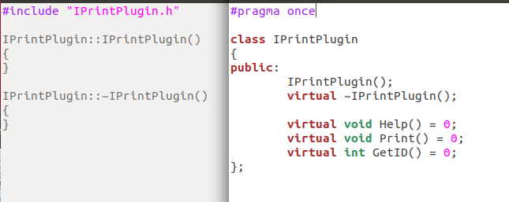
图3.11 IPrintPlugin.cpp和IPrintPlugin.h
我们在CPluginController.cpp调用IPrintPlugin这个类，因为只有在我们的插件控制函数里面才能够实现help以及print函数等一系列的操作。
我们可以通过在CPluginController调用IPrintPlugin类，如图3.12所示，我们通过声明一个为pPlugin类的IPrintPlugin，然后将这个我们需要的插件类型放入vector中，然后使用时直接调用内部的Print()函数一一显示出来，同样打印help函数也类似这种操作，这样就实现了类的封装。
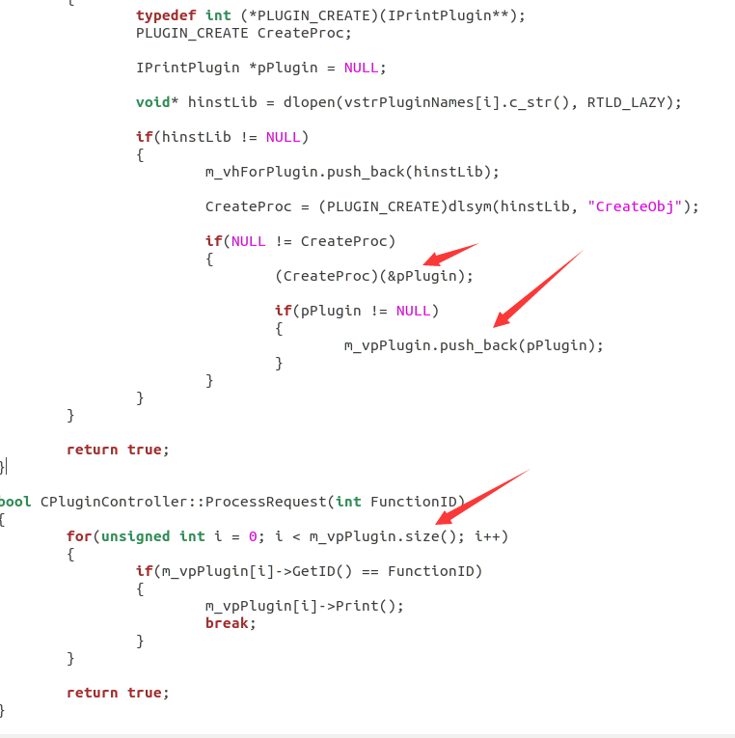
图3.12调用IPrintPlugin类

5、插件实现行数统计
设计并实现一个面向文件统计功能的插件系统。（需要实现的插件包括：统计某个文件的行数，统计某个文件的字节数）
因为 我们使用的是插件系统，所以我们只需要修改function功能即可，一个function用来统计行数，一个function用来统计某个文件的字节数，如图3.13和图3.14。
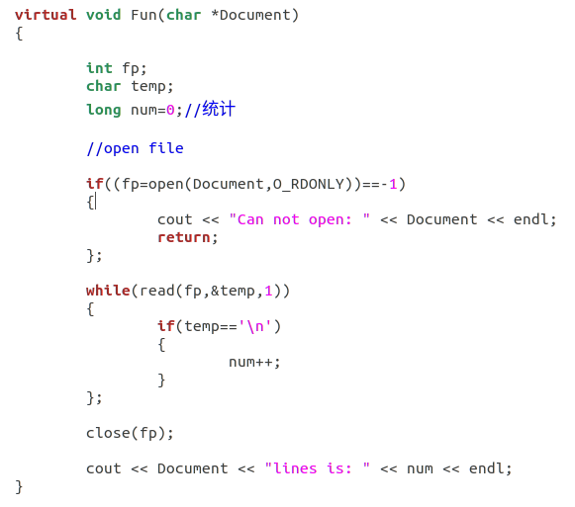
图3.13 统计行数
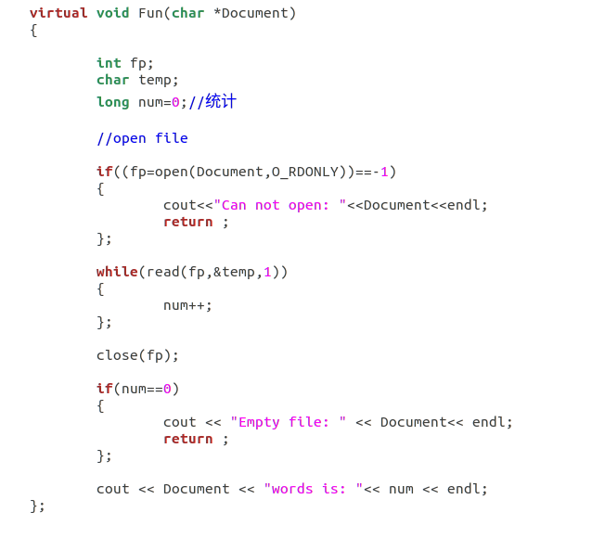
图3.14 统计字节数
通过这样两个function函数，然后我们将他们编译成动态编译库，放入plugin文件夹中，这样我们就可以调用这样的两个插件，然后按照前面几个版本的方法，进行编译，然后调用不同的插件，进行测试，得到结果如图3.15。
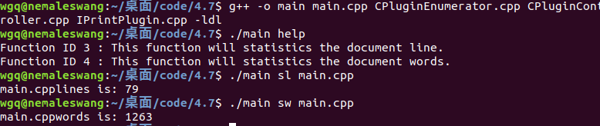
图3.15 测试结果
这样我们就实现了我们想要的功能，构建了两个插件，分别实现了行数的统计和字节数的统计。

七、总结及心得体会：
通过该实验，了解了插件的使用和构建。并且学会在插件的构建步骤中使用以下的方法可以实现我们的要求：基本支持函数重载的语言都需要进行函数导出名命名。目的就是为了给重载的函数不同的签名，以避免调用时的二义性调用。使用extern “C”使得导出函数名称和实际名称一致extern “C”：告诉编辑器按C语言的方式设定函数的导出名。不同的编译器、不同的语言，对函数名的修改都有可能不同。

